- Malzeme Görsellerini aşağıdaki linke ekledim. Bunları içeri atabiliriz.
https://drive.google.com/drive/folders/1n86WZD5fDatWnsylrSidZXNBNeAWULo0?usp=sharing
Her görselin adı = Ürün kodu.
Bir malzemeye ait birden fazla görsel varsa 1110 101 a, 1110 101 b, 1110 101 c gibi kodladım. Kapak resmi olması gerekeni de 1110 101 kpk dedim.

- Stok takibi yapılacak/yapılmayacak ürünleri seçebilelim.
Stok takibi yapılmayan bir ürünse üretim emirleri listesi malzeme alanında eksik olarak gözükmesin.

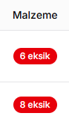
Aynı şekilde stok takibi yapılmayan ürünler malzeme stokları listesinde gözükmesin.
Bir de hareketler sayfasında stoksuz ürünlerin giriş ve çıkışları gözükmesin.

- Reçete kısmında her satıra bir açıklama ilave edelim.
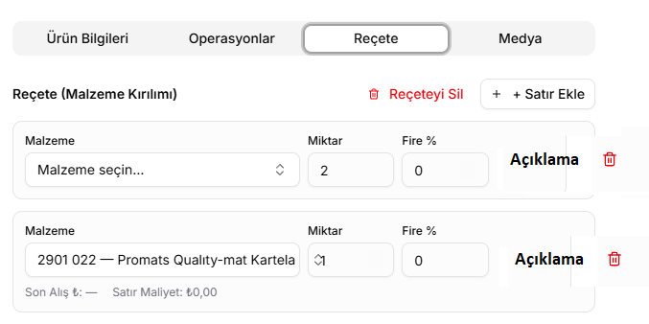
- Sipariş işlemleri tablosunda sevk edilen miktar yanına (öncesine) üretilen miktar getirelim.
Bir de Üretin durumunu, sevk edilenin sonuna alalım. Miktarları yan yan görelim. 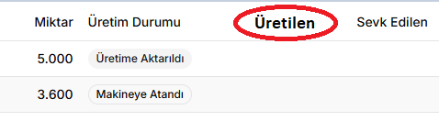
- 360 Takım Başak siyah üretimini başlattım ve bir süre sonra gün sonu verisi olarak 250 Takım girdim. Daha sonra üretime devam et dedim, bir süre sonra üretimi bitirdim ve 110 Takım girdim. Vardiya analizinde sadece 110 takımı görebiliyorum, 250 takıma ait veriler görünmüyor.
- Vardiya analizinde, Vardiya bazlı veya makine bazlı seçtiğimde görüntülemiyor. Ama kalıp bazlı dediğimde görüntüleme yapıyor aynı üretimi. Muhtemelen yukarıdaki ile bağlantılı bir konu.
- Vardiya analizinde, çift taraflı üretimler için hem tek taraf (Operasyonel YM üretimi) hem de montajın olduğu taraf üretimler görünsün. Yani kısacası her makinenin o vardiyada kaç baskı yaptığını bilelim.
- Vardiya süresi login saatinde mi başlıyor? Doğrudan vardiya saatinde başlatsak nasıl olur. Ya da sistemi hiç kapatmamak mı gerekiyor?

- Reçete alt kırılımlarına burada gerek yok.

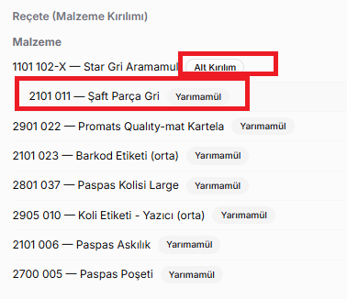

Kullanıcı Star Gri Aramamul e alt malzemeler eklemek istiyorsa, ürünler listesinden seçip alt kırılım ekleyebilir. Ve bu kırılımın kırılımı şeklinde birkaç aşama devam edebilir. Bizim bir şey yapmamıza gerek yok. Zaten şu anki mevcut durumda istediği gibi kırılım ekleyebilir. Ben buradan şaft parça gri yi alt kırılımdan silmek istiyorum ama silemiyorum.

- Üretim Emirleri listesinde reçete detayı vardı. Burada Malzeme adı, birimi gibi alanlar gelmiyor, çizgi olarak geliyor.
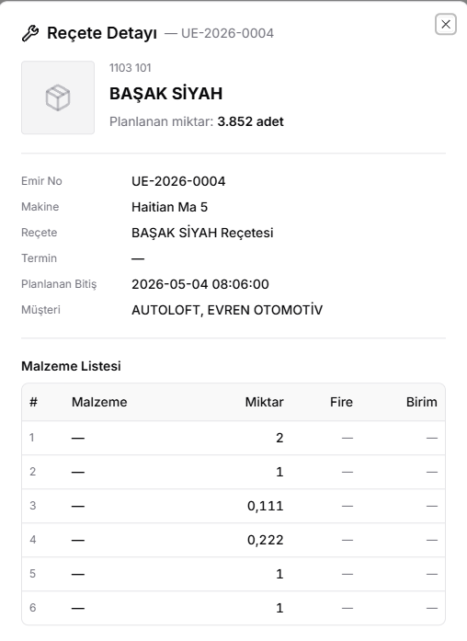

Bunun dışında buradan fire alanını kaldıralım.
Birimden sonraya (en sağa) reçetedeki Açıklama alanını getirelim. (5. Madde)
Her malzemenin görselini koyalım, bu görseller gerektiğinde büyütülebilsin.
Ürün isminin olduğu kısma ürünün görselini getirelim.

- Ürünler ekranından Asıl Ürün + Operasyonel YM butonunu silebiliriz.

Ürün ekranında Kategorilere göre filtreleme yapabiliyoruz. Bir de alt kategoriye göre filtreleme yapabilelim. Örnek: ürün alt kategorisi, Yarımamul alt kategorisi.

Operasyonel YM kategorisini yanlışlıkla sildim. Eklerken hata veriyor. Ya db_error diyor. Yada aşağıdaki gibi görünüyor.

